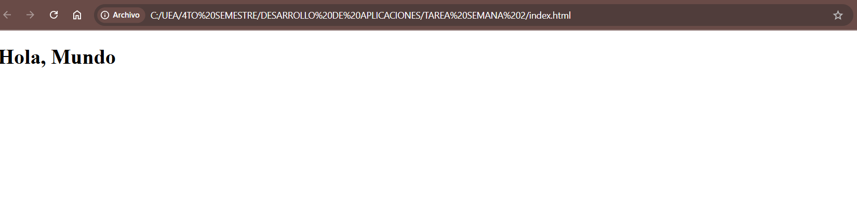
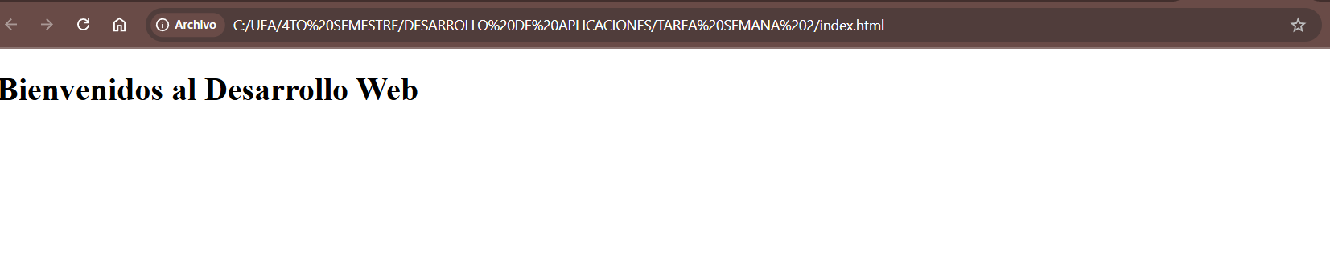

Informe de Actividad: Familiarización con Herramientas de Desarrollo Web
1. Objetivo de la Tarea
El objetivo de esta actividad es familiarizarse con las herramientas fundamentales del desarrollo web, específicamente el uso de un editor de texto (Visual Studio Code) y un navegador web (Google Chrome/Mozilla Firefox), mediante la creación, visualización y modificación de una página web estática simple.
2. Herramientas Utilizadas
- Editor de Texto: Visual Studio Code
- Navegador Web: Google Chrome (o el navegador utilizado)
- Sistema Operativo: [Indicar tu Sistema Operativo, ej: Windows 11 / macOS Sonoma]
3. Desarrollo de la Actividad
Parte 1: Creación del Archivo y Visualización Original
Se creó una carpeta de proyecto llamada "Semana 2". Dentro de esta carpeta, se generó el archivo index.html con la estructura base de HTML5.
El contenido inicial del archivo fue:
<!DOCTYPE html>
<html lang="es">
<head>
<meta charset="UTF-8">
<title>Página de Prueba</title>
</head>
<body>
<h1>Hola, Mundo</h1>
</body>
</html>

Al abrir index.html directamente en el navegador, se visualizó el encabezado de nivel 1 (<h1>) con el texto original "Hola, Mundo".
Captura 1: Página Web con Título Original ("Hola, Mundo")
[Insertar aquí la Captura de Pantalla 1]
Descripción: Captura del archivo index.html abierto en el navegador [Nombre del Navegador] mostrando el encabezado inicial "Hola, Mundo".
Parte 2: Prueba Práctica y Actualización del Contenido
Para completar la prueba práctica, se editó el archivo index.html en Visual Studio Code. Se modificó el contenido del encabezado <h1> para reflejar el nuevo texto solicitado: "Bienvenidos al Desarrollo Web".
Línea modificada:
<!-- Antes: <h1>Hola, Mundo</h1> -->
<h1>Bienvenidos al Desarrollo Web</h1>

Tras guardar los cambios (Ctrl+S) y recargar la página en el navegador, se confirmó la actualización del contenido.
Captura 2: Página Web Actualizada ("Bienvenidos al Desarrollo Web")
[Insertar aquí la Captura de Pantalla 2]
Descripción: Captura del archivo index.html tras la modificación y recarga en el navegador, mostrando el texto actualizado "Bienvenidos al Desarrollo Web".
4. Conclusión
La actividad se completó satisfactoriamente. Se logró instalar y utilizar un editor de texto profesional para crear y modificar código HTML, y se verificó en tiempo real la renderización de los cambios en el navegador web, cumpliendo con todos los criterios de la tarea.

